职称申报材料之一 编号：
申报评审（表三）

（中）级职称申报人基本情况及评审登记表
姓名 |  | 李振兴 |  |  |  | 性别 |  | 男 |  | 出生 |  |  |  | 1993年09月 |  |  |  |  | 参加工  作时间 |  |  | 2016年07月 |  |  |  |  | 现工作  单位 |  |  |  | 佛山仙湖实验室 |  |  |  |  |  |  |  |  |  |  | 现任行  政职务 |  | 无
何时毕业于  何院校何专业 |  |  |  | 2016年7月毕业于沈阳理工大学车辆工程专业 |  |  |  |  |  | 本专业  最高学历 |  |  |  |  | 本科 |  | 学位 | 学士 |  |  | 办学  形式 |  | 全日制 |  | 现职称专  业及名称 |  |  |  | 车辆工程专业助理工程师 |  |  |  | 现职称  获得方式 |  |  | 认定 |  |  | 现职称  获得时间 |  | 2018年2月13日 |  |  | 现职称  发证单位 |  | 苏州工业园区人事局
现从事何专业技术工作 |  |  |  | 系统总布置 |  |  |  |  | 现受聘何专业技术职务 |  |  | 工程师 |  |  |  |  | 从事本专业或相近专业技术工作 |  |  |  |  | 6 年 |  |  | 申报何职称 |  |  |  |  | （机械 ）专业  （中级 ）职称 |  |  |  |  |  |  |  | 有无同时或不同时申报其他系列 (专业)职称及其名称 |  |  |  |  |  |  | 无
职 称 外 语 考 试 |  |  |  |  |  |  |  |  |  |  |  |  |  |  |  |  |  |  |  |  |  | 全国计算机应用能力考试 |  |  |  |  |  |  |  |  |  |  |  | 专业实践能力考试（考评结合专业填写）
已获得  级别合格证 |  |  |  |  | 成绩 分，属  倾斜范围 |  |  |  |  |  |  |  | 考试时间 |  |  |  | 属  免试范围 |  |  |  |  | 已获得 个  模块合格证 |  |  |  |  |  | 属 政策倾斜范围 |  |  |  |  |  | 考试专业 |  |  |  |  |  |  |  | 考试成绩 |  |  | 考试时间
主  要  工  作  经  历 | 2016年7月-2020年10月，在苏州奥杰汽车技术股份有限公司工作，担任总布置工程师；  2020年10月至今，在于佛山仙湖实验室工作，担任系统总布置工程师；
专业技术工作经历(能力)及业绩成果情况 | 一、工作能力条件：  1.本人将理论研究与工程实践相结合,在工程项目内利用三维建模软件分析及解决实际工程问题，具备理论性、专业性与实践性；  2.本人将项目经验转化为发明专利，提升自身技术软件实力，具备技术创新能力；  3.本人将新型技术及行业研究成果运用到系统及产品开发过程中，提高产品竞争力，具备成果转化能力。  二、业绩成果条件：  1.完成省级科研项目3项；  （1）2020年10月至2022年12月，参与完成省级项目“100kW氢燃料电池系统匹配设计与系统集成”，担任系统总布置负责人，项目按期完成，经有关部门与专家评审顺利通过，排名2。  （2）2021年3月至2022年12月，参与完成省级项目“基于氢燃料电池的多能源智能网联乘用车整车集成与匹配技术开发”,担任智能网联乘用车整车总布置负责人，负责布置方案及后续装车，项目按期完成，验收合格，排名3；  (3) 2021年3月至2022年12月，参与完成省级项目“基于氢燃料电池的多能源智能网联城市客车整车集成与匹配技术开发”，担任智能网联城市客车整车总布置负责人，负责布置方案及后续装车，项目按期完成，验收合格，排名2；  2.作为主要发明人，发明专利2项，具体如下：  （1）发明专利“一种氢燃料电池和动力电池混合动力汽车热管理系统”，申请号CN202111137901.1，排名3；  （2）发明专利“一种燃料电池空气系统及燃料电池系统”，申请号2022111229926，排名3。
本人对负面工作的说明：无任何工作负面情况发生

专业技术报告（代表作）提交论文、著作或 |  |  | 标 题 内 容 |  |  |  |  |  |  |  |  |  |  |  |  |  |  |  |  |  |  |  |  | 作者  名次 |  | 何时发表何刊物杂志 |  |  |  |  |  |  |  |  |  |  | 刊 号 |  |  |  |  |  | 获奖情况（何部门批  准及奖励名称、等级）
 |  |  | 无
情 况  评前公示 |  |  | 年 月 日（公章） |  |  |  |  |  |  |  |  |  |  |  |  |  |  |  |  |  |  |  |  | 单  位  审  核  评  价  意  见 |  | 公章  单位负责人签名： 年 月 日
本人承诺：以上所填写及提交的材料内容真实，并对此负责和承担相应后果。
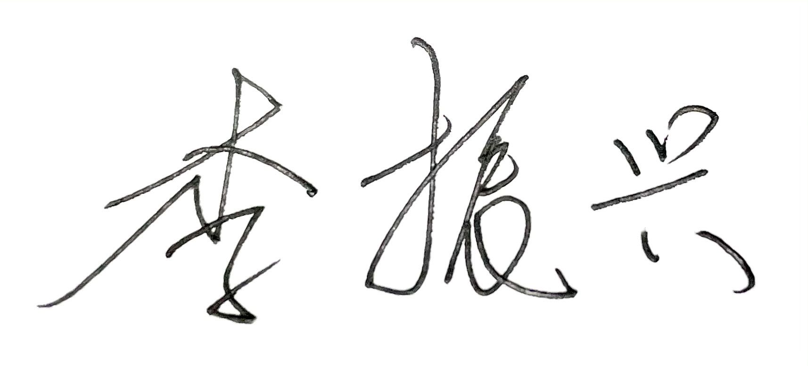
申报人签名： 2023 年 2 月 6 日
以上填写的内容，已经我单位核对无误，并对此负责和承担相应后果。

公章
单位负责人签名： 年 月 日
专业学科组评审情况 |  |  |  |  |  |  | 学科组人数 |  |  |  | 到会人数 |  |  |  |  | 同意票 |  |  |  | 不同意票 |  |  |  | 评委会评审结果 |  |  |  |  |  |  |  | 评委会人数 |  |  | 到会人数 |  |  |  |  | 同意票 |  |  |  |  | 不同意票
说明：1、此表由申报人填写后用A3纸单面打印，经单位审核盖章（高级一式20份、中级一式15份、初级一式10份，其中1份原件；评委会另有要求的按其要求提交）送相应评委会办公室。2、“现职称取得方式”指评审、考核认定、考试。3、单位审核评价意见字数不少于150字。4、此表供评委会评审时了解申报人基本情况之用，评审结束后评委会办公室应将本表原件填上评审结果，并按职称审批、发证表名单顺序装订上报职称审核确认单位备查。

( )评委会公章： 年 月 日

